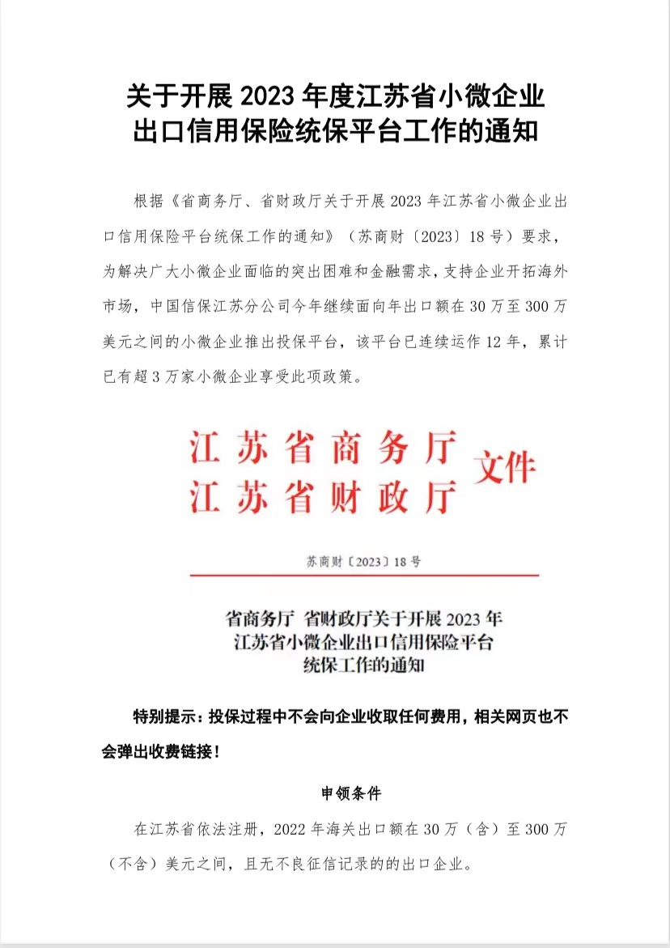
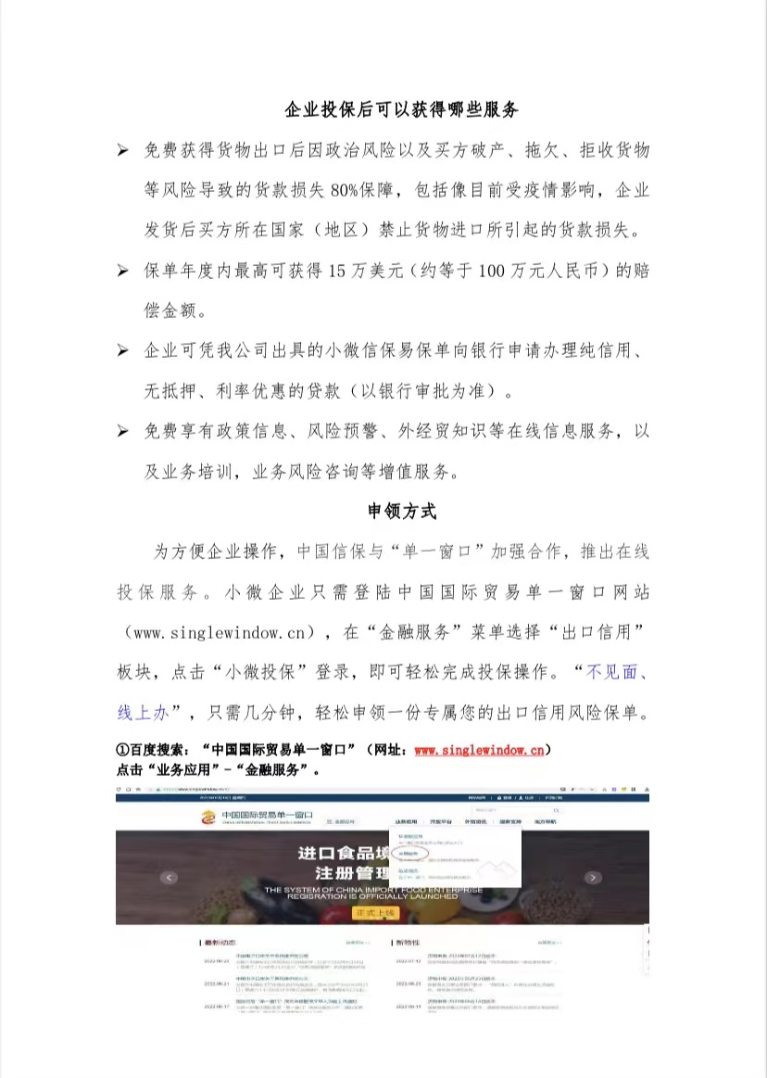
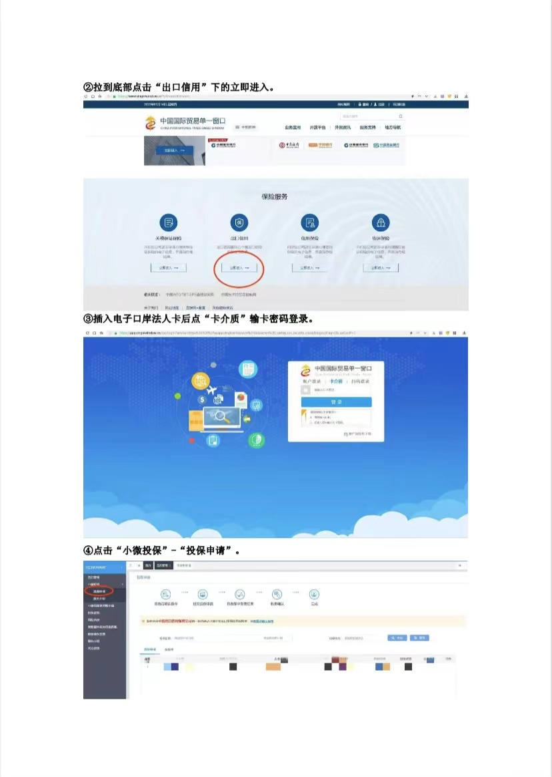
联系方式
中国出口信用保险公司常州办事处
普惠客服热线：
座机：0519-85608802，0519-85608805
邮箱:customerservice_cz@sinosure.com.cn

